# 公司logo**电热恒温培养箱**

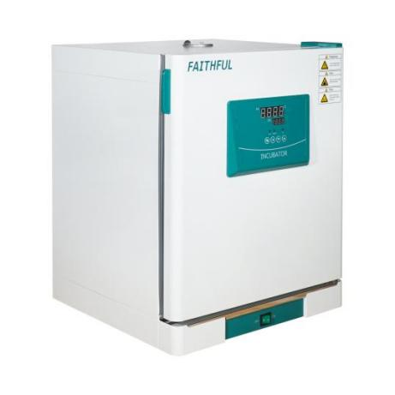经典的细菌微生物培养箱

产品特点：

1.新型面板5°倾角设计，新型玻璃内门旋钮开关，操作舒适便捷。

2.双层门结构，内门采用优质钢化玻璃便于观察样品，外门采用磁性胶条，

启闭方便，密封性好。

**主要技术参数：**

|  |  |  |  |  |  |  |  |
| --- | --- | --- | --- | --- | --- | --- | --- |
| 型号 | | DH3600Ⅱ | | DH4000Ⅱ | | DH5000Ⅱ | DH6000Ⅱ |
| DH3600BⅡ | | DH4000BⅡ | | DH5000BⅡ | DH6000BⅡ |
| 循环方式 | | 自然对流 | | | | | |
| 性能 | 使用温度范围 | RT+5-70℃ | | | | | |
| 温度分辨率 | 0.1℃ | | | | | |
| 温度波动度 | ±0.5℃ | | | | | |
| 温度分布精度 | ±1.5℃ | | | | | |
| 结构 | 工作室 | 型号中带B：镜面不锈钢板；型号中无B：高强度镀锌板 | | | | | |
| 外壳 | 冷轧钢板，表面静电喷涂 | | | | | |
| 保温层 | 优质泡沫 | | | | | |
| 加热器 | 云母电热膜 | | | | | |
| 额定功率 | 0.35kW | 0.45kW | | 0.6kW | | 0.7kW |
| 排气孔 | Φ35mm顶部 (具有测试孔功能) | | | | | |
| 控制器 | 温度控制方式 | 智能PID | | | | | |
| 温度设定方式 | 轻触型按键设定 | | | | | |
| 温度表示方式 | 测定温度：四位数码管上排显示；设置温度：四位数码管下排显示 | | | | | |
| 定时器 | 0-9999分钟(带定时等待功能) | | | | | |
| 运行功能 | 定值运行，定时运行，自动停止 | | | | | |
| 附加功能 | 传感器偏差修正，温度过冲自整定，内部参数锁定，断电参数记忆 | | | | | |
| 传感器 | PT100 | | | | | |
| 安全装置 | | 超温声光报警 | | | | | |
| 规格 | 工作室(宽*深*高mm) | 350*350*350 | 400*350*450 | | 500*450*550 | | 600*580*600 |
| 外形(宽*深*高mm) | 525*480*620 | 575*480*720 | | 675*580*820 | | 775*710*870 |
| 外包装(宽*深*高mm) | 595*562*795 | 645*562*885 | | 745*662*990 | | 845*792*1040 |
| 内容积 | 45L | 65L | | 125L | | 210L |
| 隔板层数 | 7 | 10 | | 13 | | 14 |
| 隔板承重 | 15kg | | | | | |
| 隔板间距 | 35mm | | | | | |
| 电源(50/60HZ)额定电流 | AC220V/1.1A | AC220V/1.1A | | AC220V/2.3A | | AC220V/2.7A |
| 净重/毛重(kg) | 27/40 | 32/45 | | 45/60 | | 55/70 |
| 附属品 | 隔板 | 2 | | | | | |
| 隔板架 | 4 | | | | | |
| 可增加配置 | | 隔板 | | | | | |